附件1：会议联系酒店、房间类型及协议价格
序号 | 酒店 | 房型 |  | 价格（团队价） | 备注
1 | 重庆君豪大饭店  （300间） |  | 高级/豪华单(标)间 | 450元/间 | 主会场酒店
1 |  |  | 行政单(标)间 | 480元/间 | 主会场酒店
2 | 重庆哈曼酒店  （77间） | 商务单间 |  | 338元/间 | 距主会场酒店1公  里左右
2 | 重庆哈曼酒店  （77间） | 豪华单(标)间 |  | 370元/间 | 距主会场酒店1公  里左右
注：重庆报销标准为高职480元/天，中职370元/天。
住宿酒店的联系及预订方式：
- 重庆君豪大饭店（金源大饭店）联系人：曾令怡，电话13272899910
拟预订君豪大饭店（金源大饭店）房间的老师请扫码进群联系预订事宜：
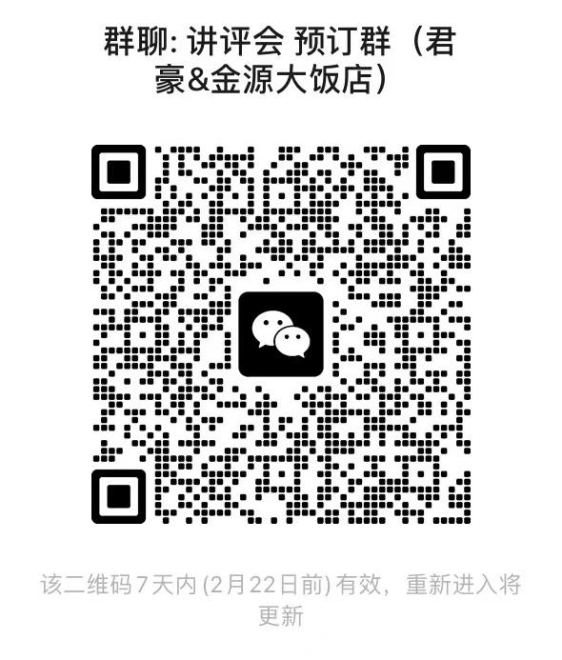
- 重庆哈曼酒店联系人：上官懿13808350958
拟预订哈曼酒店房间的老师请扫码进群联系预订事宜：
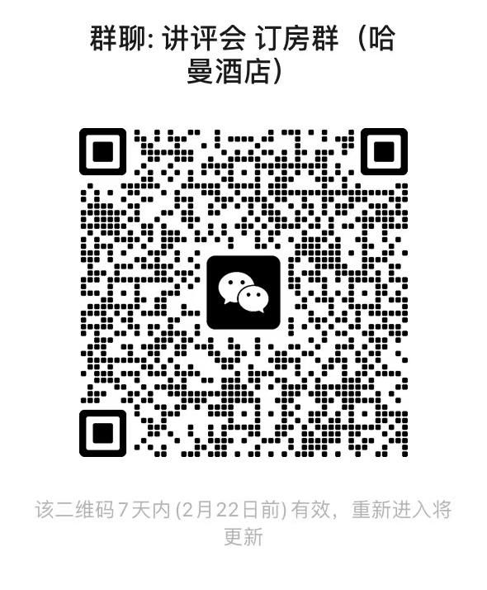
备注：
- 订房“微信群二维码”的有效期为7天，届时会务组将会及时更新，请关注
“全国大学生数学建模竞赛组委会网站”：www.mcm.edu.cn上的会议通知更新，如有
需要可联系会务组。
- 重庆君豪大饭店为本次会议主会场，会议用餐全部在君豪大饭店（自助餐）；
一楼自助餐厅早餐6:30-10:00。
（3）哈曼酒店距君豪大饭店1公里左右，一楼大堂吧早餐7:00-10:00。
（4）因会议酒店地处繁华市中心，房源有限，请您尽早预订，过后请自主预订周边满意
的酒店。

